***Детские конфликты в детском саду*** 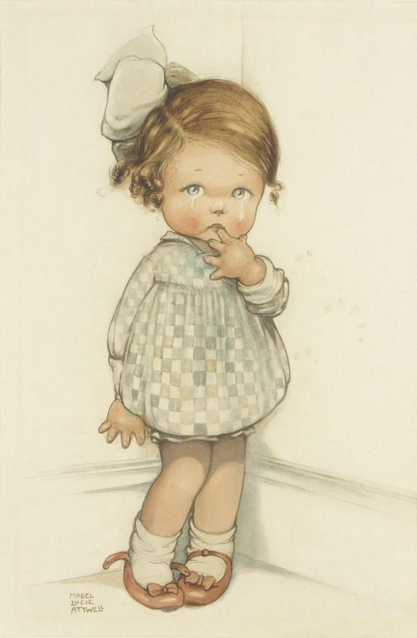

Дети растут, учатся ходить и разговаривать, знакомиться и играть со сверстниками, вместе с тем начинаются и первые детские конфликты: не поделённые лопатки в песочнице, ссоры из-за правил игры в детском саду. На этом этапе очень важно, чтобы воспитатели и родители на своем примере показали, как правильно вести себя при конфронтации и разрешать споры без агрессии и применения физической силы.

**Причины детских конфликтов**

**Конфликт** — это неизбежная часть детства, поэтому невозможно предупредить и обезвредить все конфронтации, с которым столкнется ваш кроха. В ссорах со сверстниками ребятишки учатся находить компромиссы, отстаивать свое мнение. Все эти навыки пригодятся подросшим деткам в школе, университете и взрослой жизни.

***Чем взрослые могут помочь малышу?***

*Важно понимать причины и истоки детских ссор в разном возрасте*

Например, *двух- и трехлетние дети* чаще всего ссорятся из-за не поделённых игрушек и разрушенных сооружений. Они еще не умеют выражать свои мысли и эмоции, поэтому часто прибегают к физической силе и плачут, чтобы привлечь внимание взрослых к своей беде.

К возрасту *4-5 лет дети* лучше изъясняются и могут находить общий язык, но одновременно возникают и споры. Очень часто конфликты возникают из-за нежелания совместно играть, когда один игрок отказывается потакать другому. Становясь старше, дошколята спорят из-за правил игры, ее сюжета и «обязанностей» своих персонажей.

*Ребята до 5-6 лет* еще не осмысливают свои эмоции и желания, поэтому они так небрежно относятся к пожеланиям и предпочтениям окружающих. Дошколята не умеют ставить себя на место другого, не могут представить себе его переживания. Именно поэтому ребенок всегда до последнего будет отстаивать свое мнение, будет говорить, вместо того, чтобы послушать собеседника. Все это приводит к возникновению споров и ссор, когда играющие не могут найти правильную модель поведения в ситуациях, которые требуют совместной деятельности. Научить ребятишек конструктивно вести себя в условиях конфронтации должны родители и воспитатели.

***Как нельзя реагировать на детский конфликт?***

**Невмешательство** — одна из распространенных ошибок родителей. Если вы на своем примере научили ребенка, как вести себя в конфликтной ситуации, безусловно, можно и нужно позволять ему самостоятельно заканчивать спор. Если же он становится жертвой агрессора и не может без посторонней помощи найти выход из конфронтации, нужно вмешаться и спокойно прекратить конфликт с позиции взрослого.

**Избегание** — также не лучший способ разрешения конфликтов детей. Во-первых, уход в другой детский сад или на соседнюю игровую площадку не разрешает конфликт, а лишь затягивает время до наступления нового кризиса. Во-вторых, кроха не получает необходимых знаний о том, как отстаивать свою позицию в споре, чувствует себя неуверенно и беззащитно. Если такая модель поведения регулярно повторяется, малыш и в будущем будет избегать конфликтов в школе и на работе.

**Активная конфронтация** особенно популярна среди импульсивных и вспыльчивых людей, которые ни за что не дадут свое чадо в обиду. Переход на крик, чтение нотаций, грубость и обвинения в адрес обидчика лишь напугают вашего дошкольника, а также закрепят в его сознании некорректную модель завершения спора.

Необъективное отношение к ребенку часто мешает разобраться в причинах ссоры. Помните, что в конфликте виноваты обе стороны 50-50, и кто угодно может быть зачинщиком ссоры.

**Запрет на общение с обидчиком** в большинстве случаев абсолютно не оправдан. Ребята спорят и воюют очень часто, но и мирятся в считанные секунды. Не нужно запрещать своему чаду играть с детками, с которыми он ссорится.

**Публичное наказание провинившегося малыша**, так популярное среди взрослых, недопустимо, если не хотим уничтожить самооценку ребенка. Любые разъяснительные разговоры и наказания нужно реализовать наедине. Даже если же обиженные требуют публичного наказания, не позволяйте им оскорблять и ругать ребенка, пообещайте разобраться в ситуации наедине.

***Как правильно разрешать конфликты детей?***

Иногда предупредить детскую конфронтацию проще, чем разрешить ее, но не всегда есть возможность распознать признаки назревающей ссоры. Поэтому воспитателям в детском саду и родителям важно выстроить правильную модель поведения на случай конфликта между детьми.

Если личные границы малыша нарушили, например, его кто-то толкнул или отобрал любимую игрушку, можно выступить в качестве третейского судьи. Попросить обидчика извиниться и вернуть отобранную вещь или найти взрослого, ответственного за драчуна.

В случае ссоры важно разобраться в причинах конфликта. Воспитатель или родитель должен попросить обоих деток объяснить свои эмоции и желания, чтобы они смогли понять причины поведения друг друга. Нужно задать спорщикам несколько вопросов, которые заставят их задуматься:

Что ты чувствуешь? (если ребенок не знает чувство и эмоции, то модно озвучить его состояние, что уже снимет напряжение).

Из-за чего произошел спор?

Вы пытались разрешить конфликт между собой?

Как можно было избежать ссоры?

Что должен был сделать каждый из вас, чтобы получить желаемое не обижая друга?

Как вы будете вести себя в следующий раз в подобной ситуации?

При решении конфликтных ситуаций взрослый может применять **технику активного** **слушания.** Это умение слушать и слышать ребенка. Активно слушать – это значит возвращать ему в беседе то, что он поведал, при этом обозначив его чувство. Взрослый принимает позу «глаза в глаза», настраивается на ребенка, слушает с сочувствием, использует в разговоре поддержку, прояснения, уточнения, повторяет наиболее важные мысли и чувства (т.е. подтверждает, отражает содержание информации и чувств ребенка). Взрослый показывает принятие и понимание ребенка тоном голоса, мимикой, жестами, взглядом, позой, не перебивает и не дает советов, не приводит примеров, остается нейтральным, не принимая ничью сторону, получает интересующую его информацию, старается поставить себя на его место*.*

*Важно* в беседе держать паузу – это время принадлежит ребенку, пауза помогает ребенку разобраться в своем переживании. *Не нужно торопиться с выводами, проверить свои предположения и удостовериться, что правильно понял ребенка.* Помолчать нужно и после ответа ребенка – может он что-то добавит. Беседа проходит в непринужденной, спокойной обстановке. *Взрослый не доминирует в беседе, он посредник, помощник*.

Узнать о том, что ребенок не готов услышать реплику взрослого, можно по его внешнему виду: если его глаза смотрят в сторону, «внутрь» или вдаль, то надо продолжать молчать, т.к. в ребенке происходит очень важная и нужная внутренняя работа.

Взрослому иногда полезно повторить, как он понял, что произошло с ребенком, целесообразно использовать другие слова с тем же смыслом.

*Выслушиваются обе стороны:* если в данный момент говорит один из участников конфликта, и он начинает понимать, что в его проблему вникают, то необходимо каким-либо образом дать понять другому участнику, что и он будет столь же внимательно выслушан. Ребенок должен сам сделать выводы из своих собственных слов, постепенно усиливая их эмоциональный накал. Родитель не должен приводить к эффекту «самонакручивания».

*Важен личный пример родителя, который избегает суждений и оценок, ущемляющих достоинство ребенка.*

Очень важным аспектом родителя является развитие ***самоконтроля***– это когда индивидуальное поведение соответствует определенным стандартам, правилам, регуляторам, которые установились в данном обществе.

Можно выделить ряд принципов, в соответствии с которыми воспитатель может повлиять на этот процесс:

* Дети охотнее реагируют на доводы взрослых, если они взаимно испытывают привязанность и доверяют друг другу. Дети менее агрессивны у родителей, оказывающих им эмоциональную поддержку.
* Воспитательные приемы более эффективны, когда действие их постоянно, а не временно. Положительный эффект достигается в том случае, если взрослые не имеют разногласий по вопросам дисциплины.
* Обучение происходит легче, когда в процессе преобладает поощрение за положительные действия или высказывания, а наказания применяются в крайних случаях. Дисциплинарные воздействия перестают быть эффективными, если ругать ребенка постоянно независимо от того, что и как он сделал. Физические наказания должны быть исключены. Чрезмерно строгие, унижающие и жестокие наказания не дают положительного эффекта, поскольку провоцируют со стороны ребенка противодействие, чувство отчуждения и агрессивное поведение.
* Внешний контроль за поведением необходим всем детям дошкольного возраста. Средства контроля не должны представлять собой крайности. Воспитательные приемы могут основываться на организации деятельности ребенка, например, с помощью интересных сюжетно-ролевых и подвижных игр, игрушек, оборудования среды развития.